FORMATO 1
EXPERIENCIA DEL PROPONENTE

OBJETO: “____________________________________________________________________.”

No | Entidad Contratante | Nombre contratista | Objeto del Contrato | Cuantía o valor del contrato (en Pesos) | Fecha Inicial | Fecha Terminación | Link de visualización
1
2
3
TOTAL |  |  |  | $

Certifico bajo la gravedad de juramento, que toda la información contenida en el presente formato es veraz, al igual que en los documentos soporte

EMPRESA: ____________________________________________________________
REPRESENTANTE LEGAL: _________________________________________________
CEDULA DE CIUDADANÍA: ________________________________________________
FIRMA: __________________________________________________________

FORMATO 2
PERSONAL MÍNIMO REQUERIDO

Señores
TEVEANDINA LTDA.
Ciudad

ASUNTO: COMPROMISO PERSONAL MÍNIMO REQUERIDO.

Yo _______________________ en mi calidad de Representante Legal de la ___________________________ (Nombre de la empresa, entidad), con NIT __________________, me comprometo a garantizar durante la ejecución del contrato el PERSONAL MÍNIMO REQUERIDO y a presentar la documentación requerida solicitada por la Entidad para efectos de verificar el cumplimiento del perfil:

En todos los casos el adjudicatario deberá presentar a Canal Trece, un (1) perfil para cada rol, adjuntando la hoja de vida y mínimo dos (2) certificaciones de experiencia en el cargo.
El proponente que resulte ADJUDICATARIO DEL PROCESO posterior a la firma del contrato deberá presentar a la supervisión designada los documentos relacionados en el Documentos para acreditar la experiencia laboral y formación académica, en forma previa al inicio de ejecución del contrato, para que la supervisión valide el cumplimiento de las calidades del equipo de trabajo mínimo requerido.

Productor(a) general:
Formación | Experiencia
Profesional y/o tecnólogo en diseño, cine y televisión, medios audiovisuales, publicidad o carreras afines con conocimientos en preproducción, producción y posproducción de proyectos audiovisuales. | Mínimo 5 años de experiencia certificable anteriores a la fecha de cierre del proceso de selección, en proyectos audiovisuales como productor de documentales, docurealities, proyectos transmedia, productor(a) general, productor delegado en canales de televisión o productoras de televisión. La ejecución de los proyectos debe estar dentro de los últimos diez (10) años anteriores a la fecha de cierre del proceso de selección.

Director(a) general:
Formación | Experiencia
Profesional y/o tecnólogo en diseño, cine y televisión, medios audiovisuales, publicidad o carreras afines con conocimientos en desarrollo, preproducción, producción y posproducción de proyectos | Mínimo 5 años de experiencia certificable anteriores a la fecha de cierre del proceso de selección, en proyectos audiovisuales como director de documentales, docurealities y/o proyectos transmedia

Jefe(a) de contenido /guionista:
Formación | Experiencia
Profesional y/o tecnólogo en diseño, cine y televisión, medios audiovisuales, publicidad o carreras afines, con conocimientos en diseño, preproducción y dirección y posproducción de proyectos. | Mínimo 5 años de experiencia en diseño y escritura de proyectos audiovisuales, jefatura o coordinación de equipos creativos, que sea capaz de garantizar la coherencia conceptual, el diseño del mapa temático y la construcción de estructuras narrativas claras, sólidas y efectivas en los proyectos a su cargo. Debe acreditar experiencia de trabajo en proyectos documentales, docurealities y/o proyectos transmedia.

Director(a) de fotografía:
Formación | Experiencia
Profesional y/o tecnólogo en Cine y televisión, medios audiovisuales, publicidad, carreras afines y/o estudios especializados en fotografía en movimiento. | Mínimo 5 años de experiencia certificable anteriores a la fecha de cierre del proceso de selección, en proyectos audiovisuales para televisión y/o pantallas digitales, como director de fotografía de documentales, docurealities y/o proyectos transmedia. Debe adjuntar reel actualizado.

Jefe de posproducción-editor
Formación | Experiencia
Profesional y/o tecnólogo en diseño, cine y televisión, medios audiovisuales, publicidad o carreras afines con conocimientos en edición y/o finalización de proyectos audiovisuales. | Mínimo 3 años de experiencia certificable anteriores a la fecha de cierre del proceso de selección, en proyectos audiovisuales como jede de posproducción-editor de documentales, docurealities y/o proyectos transmedia. Debe adjuntar reel actualizado.

Nota 1: Ninguna de las personas que se presenten como parte del equipo de trabajo podrá desarrollar de manera simultánea dos o más roles.
Nota 2: Para aquellos casos en lo que aplique la tarjeta profesional, esta deberá ser aportada y la experiencia se contará a partir de la fecha de expedición de esta.
Nota 3: La Entidad se reserva el derecho de solicitar cualquier aclaración que considere necesaria, con el fin de verificar el cumplimiento de los requisitos de formación y experiencia solicitados para cada uno de los perfiles.
Atentamente,

EMPRESA: ___________________________________________________________________
REPRESENTANTE LEGAL: ________________________________________________________
CÉDULA DE CIUDADANÍA: ______________________________________________________
FIRMA: ______________________________________________________________________

FORMATO 3
PROPUESTA CREATIVA:

- Idea central o storyline
Describa con claridad y concisión la idea central del proyecto, sintetice la fuerza temática y la narrativa de éste, delineando lo que espera de personajes o protagonistas, intención, universo y conflicto.
- Tema
Delimite la problemática o tópico a tratar estableciendo su contexto y aplicación.
- Premisa
Defina el punto de vista del autor y la intención comunicativa que hay detrás de la obra.
- Enfoque
Dentro del gran tema o problemática escogida, y en concordancia con la premisa, destaque los aspectos puntuales a los que da mayor relevancia el proyecto.
- Sinopsis del proyecto
Argumento o exposición general de la propuesta. Exponga posibles pulsos y giros que tanto los personajes como la historia puedan tomar.
  - Propuesta de estilo
PROPUESTA NARRATIVA: Describa los elementos alrededor de los cuales se estructura narrativamente la propuesta. Cuál es el hilo conductor de los capítulos y la serie en general, desde qué punto de vista se abordará la historia. Explique si manejará arcos narrativos, actos o secuencias.
TRATAMIENTO VISUAL: Encuadres, atmósfera, movimientos: especificar si afecta algún acto o secuencia en particular del formato. Hacer descripciones técnicas para estandarizar la propuesta fotográfica. Incluir links de referentes.
RECURSOS SONOROS: Manejo de voces, diálogos, música, locución que crean una identidad de programa. Incluir links de referentes.
EDICIÓN: Determina el ritmo y la coherencia visual del programa. Se refiere al uso de los elementos de montaje para producir el efecto deseado
GRAFICACIÓN: Cabezotes, despedidas, secciones de programas, cortinillas, bumpers (salidas y entradas a comerciales), banners, intercortes, créditos, texturas, marcos, fondos, etc.
CRÉDITOS: Orden, fuente, mayúscula- minúscula, color, fondo, información reseñada por tipo de personaje, lugar, fecha, entre otros
LOCUCIONES: Género, edad, tono, intención, momentos de locución
ARTE: Colores, estilo
  - Tratamiento de personajes
Sintetice la aproximación a los personajes ilustrando el manejo de sus conflictos, objetivos y motivaciones dentro del proyecto.
  - Marco de investigación
Describe todo el marco teórico de la propuesta en función del desarrollo conceptual de la misma, define ejes temáticos y enfoque de los mismos. Debe dar cuenta de cómo la investigación es realmente un insumo indispensable para la narrativa de la propuesta, presenta fuentes bibliográficas o documentales y metodología de la investigación, alcances y herramientas para garantizar la solidez conceptual del proyecto.
  - Escaleta tipo de capítulo
Establece la estructura estándar del programa, enumerando las secuencias y describiendo detalladamente el desarrollo de cada una.

FORMATO 4 (DOCUMENTO EXCEL)
PROPUESTA OPERATIVA

Asegúrese de descargar el Documento en Excel denominado FORMATO 4 PROPUESTA OPERATIVA, para diligenciar este factor ponderable.

  - Cronograma por días:
El cronograma deberá ser diligenciado sobre el formato definido (FORMATO 4: PROPUESTA OPERATIVA_PESTAÑA CRONOGRAMA_DOCUMENTO EN EXCEL). Debe permitir que se visualice fácilmente el desarrollo de las etapas y actividades del proyecto limitando el tiempo definido para la producción en las presentes reglas de participación.

  - Presupuesto:
El presupuesto del proyecto deberá ser diligenciado de manera detallada en el formato asignado (FORMATO 4: PROPUESTA OPERATIVA__PESTAÑA PRESUPUESTO_ DOCUMENTO EN EXCEL). Es obligación y responsabilidad del oferente verificar que todos los rubros sumen adecuadamente en el valor total.

El valor propuesto debe incluir todos los costos directos asociados a la ejecución del contrato (recursos humanos, técnicos, creativos y logísticos), y el pago de derechos patrimoniales de autor, conforme con los lineamientos y condiciones establecidas el presente documento y los que llegaran a presentarse en el desarrollo del Diseño de producción de la propuesta. Se debe tener en cuenta:

- El presupuesto presentado por el proponente no podrá, en ningún caso, superar el valor del presupuesto oficial estimado con el que cuenta la Entidad, so pena de rechazo de la propuesta.
- El valor de la oferta será igual o menor al del presupuesto oficial asignado, incluidos todos los impuestos a que esté obligado a cobrar el CONTRATISTA como consecuencia directa o indirecta de la celebración del contrato con TEVEANDINA LTDA, estos deberán ser indicados en el presupuesto en forma independiente. Para efectos de preparación de la oferta, el costo total de la misma deberá cubrir íntegramente los costos directos e indirectos, derivados de su ejecución.
- El oferente debe indicar en su presupuesto el valor de cada uno de los ítems y totalizarlos para obtener el valor de realización del proyecto.
- Cada rubro presupuestal debe ser desglosado de manera precisa, de tal forma que le permita al grupo evaluador entender cómo se llega a la cifra total a partir de valores unitarios y cantidades de tiempo o recursos empleados.
- La unidad de medida debe ser clara (capítulo, día, hora, semana, mes, etc.) y debe permitir comprender sin lugar de dudas la distribución del presupuesto.
- El rubro de costos de gestión de producción tiene un límite de hasta el 8% del valor total de la propuesta antes de IVA. Se entiende por costos de gestión de producción la valorización de la labor de gestión del CONTRATISTA por la ejecución del proyecto.
- En todos los casos, se sugiere incluir en el presupuesto un rubro de imprevistos equivalente mínimo al 5% del costo del proyecto antes de IVA.
- En caso de existir discrepancias entre lo expresado en letras y números prevalecerá lo expresado en letras.
- Siéntase libre de agregar, eliminar o modificar las filas que crea necesarias para el desarrollo de la propuesta.
- El valor de la propuesta debe presentarse con precios unitarios en pesos colombianos.
NOTA 1: El presupuesto es objeto de verificación minuciosa por parte de los evaluadores de la presente invitación.
  - Organigrama:
El organigrama deberá ser diligenciado sobre el formato definido (FORMATO 4: PROPUESTA OPERATIVA__PESTAÑA ORGANIGRAMA_ DOCUMENTO EN EXCEL). El oferente deberá describir en un organigrama el esquema que se propone para el proyecto, exponiendo con claridad cómo se conforman los equipos de trabajo en cada una de las etapas y departamentos para la realización de la propuesta.

  - Descripción de recursos técnicos:
El oferente deberá describir los equipos con los que planea realizar el proyecto, diligenciando el formato (FORMATO 4: PROPUESTA OPERATIVA__PESTAÑA RECURSOS TÉCNICOS_ DOCUMENTO EN EXCEL). En este punto el oferente deberá tener en cuenta los requerimientos técnicos para la entrega al canal y propios de cada proyecto que están indicados en la DESCRIPCIÓN DE RECURSOS TÉCNICOS. Al describir los recursos técnicos se deberá tener en cuenta:
- Las necesidades y condiciones propias del proyecto al que se presenta el oferente.
- Garantizar la calidad técnica, captura óptima de audio y de video de acuerdo con las condiciones propias del proyecto.
- Que la grabación y posproducción aseguren los parámetros requeridos para la emisión en el canal.

FORMATO 5
INDICADORES FINANCIEROS

INDICADOR | FÓRMULA | VALORES
CAPITAL DE TRABAJO | Activo Corriente - Pasivo Corriente
LIQUIDEZ | Activo Corriente / Pasivo Corriente
ENDEUDAMIENTO | (Pasivo Total / Activo Total) X 100
PATRIMONIO TOTAL | Patrimonio Total

_________________________________
Firma del representante legal.

FORMATO 6
MODELO CARTA DE PRESENTACIÓN DE LA PROPUESTA

Bogotá, D. C., ___de____ de 2022

Señores
TEVEANDINA LTDA.
Ciudad

El suscrito _____________________ como representante legal (o apoderado) de _________________ de conformidad con lo requerido en las Reglas de Participación del proceso de CONCURSO PÚBLICO No. XXX de 2022, presento oferta dentro del aludido proceso de selección y solicito ser evaluado para la celebración del CONTRATO, en desarrollo del mencionado proceso.

En caso de resultar adjudicatarios nos comprometemos a suscribir el contrato correspondiente, a cumplir con las obligaciones derivadas de él, de la(s) oferta(s) que presentamos y de las reglas de participación.

Declaro así mismo:

- Que ninguna otra persona o entidad, diferentes de las nombradas aquí, tiene participación en esta oferta o en el contrato que será el resultado de este proceso y que, por lo tanto, solamente los firmantes están vinculados a dicha oferta.
- Que me he familiarizado y he estudiado las reglas de participación y demás documentos, así como las demás condiciones e informaciones necesarias para la presentación de la oferta, y acepto todos los requerimientos establecidos en dichos documentos. Así mismo manifiesto que TEVEANDINA LTDA. facilitó de manera adecuada y de acuerdo con nuestras necesidades la totalidad de la información requerida para la elaboración de la propuesta, garantizando siempre la confidencialidad de la misma.
- Que mi propuesta cumple con todos y cada uno de los requerimientos y condiciones establecidos en los documentos del proceso y me comprometo a ejecutar el objeto y la totalidad de las obligaciones contractuales establecidas en el mismo.
- Que entiendo que el valor del Contrato, conforme está definido en las Reglas de Participación, incluye todos los impuestos, tasas o contribuciones directas o indirectas que sean aplicables, así como todos los costos directos e indirectos que se causen por labores de administración y las utilidades del contratista.
- Que no existe falsedad alguna en nuestra Propuesta.
- Que el abajo firmante, obrando en nombre y representación del Proponente manifiesto que me obligo incondicionalmente a firmar y ejecutar el Contrato, en los términos y condiciones previstos en las Reglas de Participación.
- Que la presente oferta tiene una vigencia de tres (3) meses calendario a partir de la fecha de cierre del presente proceso de selección.
- Que, de acuerdo con lo establecido en las Reglas de Participación, se anexa la documentación solicitada en el mismo.
- Que, en caso de ser adjudicatario del contrato derivado del presente proceso, me comprometo a suscribir y legalizar el contrato e iniciar la ejecución del contrato, en los plazos previstos en las Reglas de Participación del presente proceso de selección.
- Que, a solicitud de TEVEANDINA LITDA me obligo a suministrar cualquier información adicional necesaria para la correcta evaluación de la propuesta.
- Que conozco detalladamente y que he hecho todas las averiguaciones necesarias para asumir los riegos que la ejecución del contrato me demande, y en consecuencia manifiesto que asumo los resultados económicos de los mismos.
- Que certifico que cumpliré con todas las condiciones contenidas en las Reglas de Participación, sus adendas, anexos, y en especial las contenidas en los Anexo Técnicos.
- Bajo la gravedad del juramento, que se entiende prestado al firmar esta carta manifiesto, que no me encuentro ni personal ni corporativamente, ni la sociedad que represento incurso en ninguna de las causales de inhabilidad o incompatibilidad previstas en las normas legales, así mismo señalo que no me encuentro (o la(s) persona(s) por mi representada(s) no se encuentra(n)) en el Boletín de Responsables Fiscales de la Contraloría General de la República.
- Bajo la gravedad del juramento, que se entiende prestado al firmar esta carta manifiesto, que no me encuentro ni personal, ni corporativamente, ni la sociedad que represento, incluido en las listas nacionales e internacionales de lavado de activos.
- Que de forma unilateral manifestamos nuestro compromiso de no ejercer prácticas colusorias o restrictivas de la competencia y que en nuestra participación dentro del presente proceso no realizaremos ofrecimientos por comisiones o dádivas para obtener favorecimientos y mantendremos probidad a lo largo del mismo.
- Que en caso de acreditar mediante certificado vigente expedido por la oficina del Ministerio de Trabajo que mínimo el 10% de la nómina se encuentra conformada por personas discapacitadas, nos comprometemos a mantener su condición laboral durante por lo menos el término de duración del contrato.
- Certifico bajo la gravedad de juramento, que toda la información que reposa en el formato “Experiencia del Proponente” es veraz, al igual que la reportada en los documentos soporte.
- Me comprometo a ejecutar el objeto y obligaciones contractuales en el término establecido en las Reglas de Participación del presente proceso de selección.
- Que para efecto de comunicaciones mis datos como PROPONENTE son:

NOMBRE COMPLETO DEL PROPONENTE
NOMBRE COMPLETO DEL REPRESENTANTE
DIRECCIÓN y CIUDAD
TELÉFONO
FAX
CORREO ELECTRÓNICO

- Que autorizo a TEVEANDINA LTDA. a verificar cualquier información que se allegue con la propuesta a través de la autoridad o institución público o privada que considere pertinente.
- Que, para efectos de notificaciones, acepto que las mismas se envíen al correo electrónico indicado en el presente documento.
- Que me (nos) obligo (amos) para con la Entidad a informar todo cambio de domicilio que ocurra durante el proceso de selección y el desarrollo del contrato hasta su liquidación final.
- Que conozco y acepto que en desarrollo de los principios de transparencia, igualdad e imparcialidad, toda la información incluida en la propuesta y en especial la incluida para acreditar el cumplimiento de los requisitos establecidos en las Reglas de Participación será pública, y cualquier proponente o persona interesada, podrá obtener copia de la misma.
- Que los siguientes documentos de nuestra propuesta cuentan con reserva legal: _____________, según las siguientes normas: _______________

En caso de presentarse empate en el presente proceso de selección, y con el fin de soportar el cumplimiento del (los) criterios de desempate descrito aporto la siguiente documentación:

Ejemplo:
CRITERIO DE DESEMPATE | DOCUMENTO QUE ACREDITA
Personas mayores no beneficiarios de la pensión de vejez | - Documento de identidad correspondiente  - Certificación Juramentada en el sentido que el adulto mayor no es beneficiario de pensión de vejez, familiar o sobrevivencia.

Atentamente,

FIRMA DEL PROPONENTE (REPRESENTANTE LEGAL O APODERADO)

C. C. No ______________________

NOMBRE DEL REPRESENTANTE LEGAL:
NOMBRE O RAZÓN SOCIAL:
NIT:
DOCUMENTO DE IDENTIDAD:
CIUDAD:
DIRECCIÓN:
TELÉFONO:
FORMATO 7
MODELO DE CARTA DE CONFORMACIÓN DE CONSTITUCIÓN DE CONSORCIOS

Bogotá D. C., ____ de _________ de 2022

Señores
TEVEANDINA LTDA.
Ciudad

REF: Proceso de CONCURSO PÚBLICO No. XXX de 2022.

Apreciados Señores:

Los representantes ____________ y __________, debidamente autorizados para actuar en nombre de ____________ y ________________, nos permitimos manifestar por este documento que hemos convenido asociarnos en CONSORCIO denominado _______________________para participar en el presente proceso de selección, y por lo tanto manifestamos lo siguiente:
A.- La duración de este consorcio será igual al término de la ejecución del contrato, su liquidación y un (1) año más.
B.- El consorcio está integrado así:

RAZON SOCIAL DEL  CONSORCIADO Y NIT | PORCENTAJE DE PARTICIPACIÓN
C.- La responsabilidad de los integrantes del consorcio es solidaria, ilimitada y mancomunada.
D.- El representante del consorcio es ___________, identificado con cédula de ciudadanía No __________ de ____________, quien está expresamente facultado para firmar, presentar la propuesta y en caso de salir favorecidos en la selección, para firmar el contrato y tomar todas las decisiones que fueren necesarias al respecto, con amplias y suficientes facultades.
E- Para todos los efectos el presente documento será considerado el único constitutivo del proponente asociativo.

En constancia se firma en ____________ a los ___ días del mes de ______ de 2022.

NOMBRE Y FIRMA | NOMBRE Y FIRMA
C.C. No. | C.C. No.

NOMBRE Y FIRMA
REPRESENTANTE LEGAL DEL CONSORCIO
C.C. No:

FORMATO 8
MODELO DE CARTA DE CONFORMACIÓN DE UNIÓN TEMPORAL

Bogotá D.C., ____ de __________ de 2022

Señores
TEVEANDINA LTDA.
Ciudad

REF: Proceso de CONCURSO PÚBLICO No. XXX de 2022

Apreciados Señores:

Los representantes _______, ______ y _______, debidamente autorizados para actuar en nombre de ______, ______ y ______, nos permitimos manifestar por este documento que hemos convenido constituir la UNIÓN TEMPORAL denominada ________________para participar en el presente proceso de selección, y por lo tanto manifestamos lo siguiente:

A.- La duración de esta UNIÓN TEMPORAL será igual al término de la ejecución, liquidación del contrato y un (1) año más
B.- La UNIÓN TEMPORAL está integrada por las siguientes personas que desarrollarán las actividades con los porcentajes de participación que a continuación se indican:

RAZON SOCIAL DEL INTEGRANTE Y NIT | ACTIVIDAD  A EJECUTAR | % DE  PARTICIPACIÓN

(*) Discriminar actividades por ejecutar, de parte de cada uno de los integrantes
C.- La responsabilidad de los integrantes de la UNIÓN TEMPORAL será solidaria.
D.- El representante de la UNIÓN TEMPORAL es ________________, identificado con cédula de ciudadanía No ____________ de _________, quien está amplia y expresamente facultado para firmar, presentar la propuesta y en caso de salir favorecidos en la selección, para firmar el contrato y tomar todas las decisiones que fueren necesarias al respecto, con amplias y suficientes facultades.
E- Para todos los efectos el presente documento será considerado el único constitutivo del proponente asociativo.
En constancia se firma en _________ a los _____ días del mes de ______ de 2022

NOMBRE Y FIRMA |  | NOMBRE Y FIRMA
C.C. No. |  | C.C. No.

NOMBRE Y FIRMA
REPRESENTANTE LEGAL DE LA UNIÓN TEMPORAL
C.C. No.

FORMATO 9
MODELO CERTIFICACIÓN PAGO DE APORTES AL SISTEMA DE SEGURIDAD SOCIAL INTEGRAL CUMPLIMIENTO ARTÍCULO 50 LEY 789 DE 2002 Y LEY 828 DE 2003 – PERSONAS JURÍDICAS.

Use la opción que corresponda, según certifique el Representante Legal o el Revisor Fiscal)

Yo, __________________, identificado con _____________, en mi condición de Representante Legal de (Razón social de la compañía) identificada con Nit ________, debidamente inscrito en la Cámara de Comercio de ________ certifico el pago de los aportes realizados por la compañía durante los últimos seis (6) meses calendario legalmente exigibles a la fecha de presentación de nuestra propuesta para el presente proceso de selección, por los conceptos de salud, pensiones, riesgos profesionales, cajas de compensación familiar, Instituto Colombiano de Bienestar familiar (ICBF) y Servicio Nacional de Aprendizaje (SENA).

Lo anterior en cumplimiento de lo dispuesto en el Artículo 50 de la Ley 789 de 2002.

Yo, __________________, identificado con _____________, y con Tarjeta Profesional No. _________ de la Junta Central de Contadores de Colombia, en mi condición de Revisor Fiscal de (Razón social de la compañía) identificado con Nit ________ , debidamente inscrito en la Cámara de Comercio de ________, luego de examinar de acuerdo con las normas de auditoría generalmente aceptadas en Colombia, los estados financieros de la compañía, certifico el pago de los aportes realizados por la compañía durante los últimos seis (6) meses calendario legalmente exigibles a la fecha de presentación de la propuesta para el presente proceso de selección, por los conceptos de salud, pensiones, riesgos profesionales, cajas de compensación familiar, Instituto Colombiano de Bienestar familiar (ICBF) y Servicio Nacional de Aprendizaje (SENA).

Estos pagos, corresponden a los montos contabilizados y pagados por la compañía durante dichos 6 meses. Lo anterior, en cumplimiento de lo dispuesto en el Artículo 50 de la Ley 789 de 2002.

Nota 1: Las sociedades y personas jurídicas y asimiladas contribuyentes declarantes del impuesto sobre la renta y complementarios, están exonerados del pago de los aportes parafiscales a favor del Servicio Nacional de Aprendizaje – SENA, del ICBF y al sistema de salud, correspondientes a los trabajadores que devenguen, individualmente considerados, menos de 10 salarios mínimos legales mensuales vigentes, de conformidad con el artículo 65 de la Ley 1819 de 2016.

Nota 2: Para relacionar el pago de los aportes correspondientes a los Sistemas de Seguridad Social, se deberán tener en cuenta los plazos previstos en el Decreto 1406 de 1999 Artículos 19 a 24 y Decreto 2236 de 1999. Así mismo, en el caso correspondiente a los aportes parafiscales: CAJAS DE COMPENSACION FAMILIAR, ICBF y SENA, se deberá tener en cuenta el plazo dispuesto para tal efecto en el Decreto 1464 de 2005
Dada en ______, a los ( )__________ del mes de __________ de ________

FIRMA _______________________________
NOMBRE DE QUIEN CERTIFICA____________

FORMATO 10
MODELO CERTIFICACIÓN PAGO DE APORTES AL SISTEMA DE SEGURIDAD SOCIAL Y PARAFISCALES CUMPLIMIENTO ARTÍCULOS 50 LEY 789 DE 2002 Y 9 LEY 828 DE 2003. - PERSONAL NATURAL

Yo _______________________________ identificado (a) con c.c ________ de _______, de acuerdo con lo señalado en el artículo 9 de la Ley 828 de 2003, DECLARO BAJO LA GRAVEDAD DE JURAMENTO y con sujeción a las sanciones que para tal efecto establece el Código Penal en su artículo 442, que he efectuado el pago por concepto de mis aportes y el de mis empleados (En caso de tener empleados a cargo) a los sistemas de salud, pensiones, riesgos profesionales, cajas de compensación familiar, Instituto Colombiano de Bienestar familiar (ICBF) y Servicio Nacional de Aprendizaje (SENA), durante los últimos seis (6) meses calendario legalmente exigibles a la fecha de presentación de nuestra propuesta para el presente proceso de selección.

Nota: Para relacionar el pago de los aportes correspondientes al sistema de seguridad social, se deberán tener en cuenta los plazos previstos en el Decreto 47 del 2000. Así mismo, en el caso del pago correspondiente a los aportes parafiscales: CAJAS DE COMPENSACION FAMILIAR, ICBF y SENA, se deberá tener en cuenta los plazos dispuestos para tal efecto, en el Decreto 1464 de 2005.

EN CASO DE PRESENTAR ACUERDO DE PAGO CON ALGUNA DE LAS ENTIDADES ANTERIORMENTE MENCIONADAS, SE DEBERÁ PRECISAR EL VALOR Y EL PLAZO PREVISTO PARA EL ACUERDO DE PAGO, CON INDICACION DEL CUMPLIMIENTO DE ESTA OBLIGACIÓN.

Dada en ______ a los ( ) __________ del mes de __________ de _______

FIRMA___________________________________

NOMBRE DE QUIEN DECLARA ___________________________________

FORMATO 11
COMPROMISO ANTICORRUPCIÓN

Bogotá, D. C., ___de _________ de 2022.

Señores
Proceso de CONCURSO PÚBLICO No. XXX de 2022
Ciudad

Cordial saludo,

____________________________ [Nombre del representante legal o de la persona natural Proponente], identificado como aparece al pie de mí firma, _______________________ [obrando en mi propio nombre o en mi calidad de representante legal de] [nombre del Proponente], manifiesto que:

1. Apoyamos la acción del Estado colombiano y de TEVEANDINA LTDA. para fortalecer la transparencia y la rendición de cuentas de la administración pública.

2. No estamos en causal de inhabilidad alguna para celebrar el contrato objeto del Proceso de Contratación No. _________________.

3. Nos comprometemos a no ofrecer y no dar dádivas, sobornos o cualquier forma de halago, retribuciones o prebenda a servidores públicos o asesores de la Entidad Contratante, directamente o a través de sus empleados, contratistas o tercero.

4. Nos comprometemos a no efectuar acuerdos, o realizar actos o conductas que tengan por objeto o efecto la colusión en el Proceso de Contratación No. _________________.

5. Nos comprometemos a revelar la información que sobre el Proceso de Contratación No. ___________________ nos soliciten los organismos de control de la República de Colombia.

6. Nos comprometemos a comunicar a nuestros empleados y asesores el contenido del presente Compromiso Anticorrupción, explicar su importancia y las consecuencias de su incumplimiento por nuestra parte, y la de nuestros empleados o asesores.

7. Conocemos las consecuencias derivadas del incumplimiento del presente compromiso anticorrupción.

En constancia de lo anterior firmo este documento a los _____ días del mes de __________ de 2022.

_____________________________________________
FIRMA
(Persona natural, representante legal o revisor fiscal)
C.C No.

FORMATO 12
APOYO A LA INDUSTRIA NACIONAL COLOMBIA

Para efectos de la evaluación del factor referido al apoyo a la industria nacional, me permito indicar el origen de los servicios ofrecidos, así:

ORIGEN DEL BIEN | SELECCIONAR (X)
100 puntos
SERVICIOS DE ORIGEN NACIONAL – ACUERDOS COMERCIALES Y TRATADOS INTERNACIONALES
50 puntos
SERVICIOS DE ORIGEN EXTRANJERO CON COMPONENTE NACIONAL
0 puntos
SERVICIOS EXTRANJEROS

NOTA: En caso de seleccionar más de una opción no obtendrá puntaje por este criterio.

Atentamente,

Nombre o Razón Social del Proponente: _________________________________
NIT ______________________________________________________________
Nombre del Representante Legal: ______________________________________
C.C. No. ______________________ de _________________________________
Dirección Comercial del Proponente ____________________________________
Teléfonos ___________________________ Fax __________________________
Ciudad ___________________________________________________________

FIRMA: ___________________________________________________________
NOMBRE DE QUIEN FIRMA: _________________________________________

FORMATO 13
INSTRUCTIVO PLATAFORMA MICROSOFT TEAMS
Los interesados podrán acceder a la plataforma MICROSOFT TEAMS para participar en las etapas antes indicadas (Audiencia de Aclaración de Términos de Referencia, Audiencia de Cierre y Audiencia de adjudicación) de la siguiente forma:

En su tablet o celular, instalar la aplicación “MICROSOFT TEAMS”. Esta será la herramienta de enlace de la Entidad con los interesados en el proceso de selección.
En su computador no es necesario realizar la instalación del aplicativo MICROSOFT TEAMS, ya que por medio los links, de invitados podrá acceder.
Ingreso desde computador:
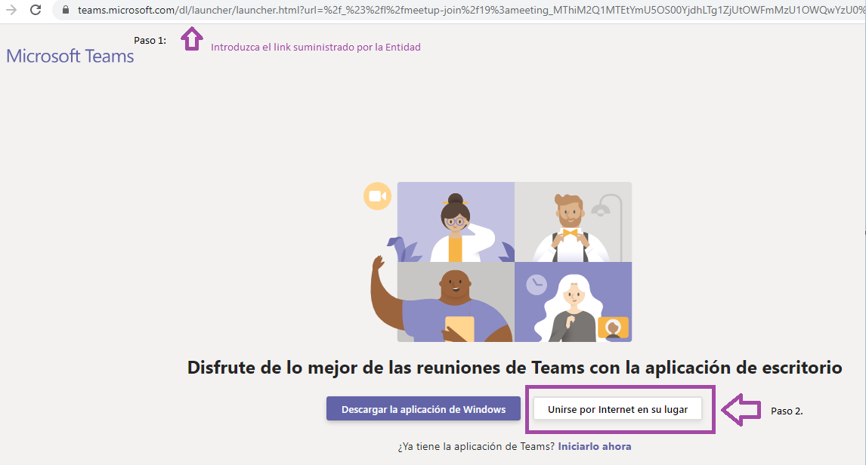
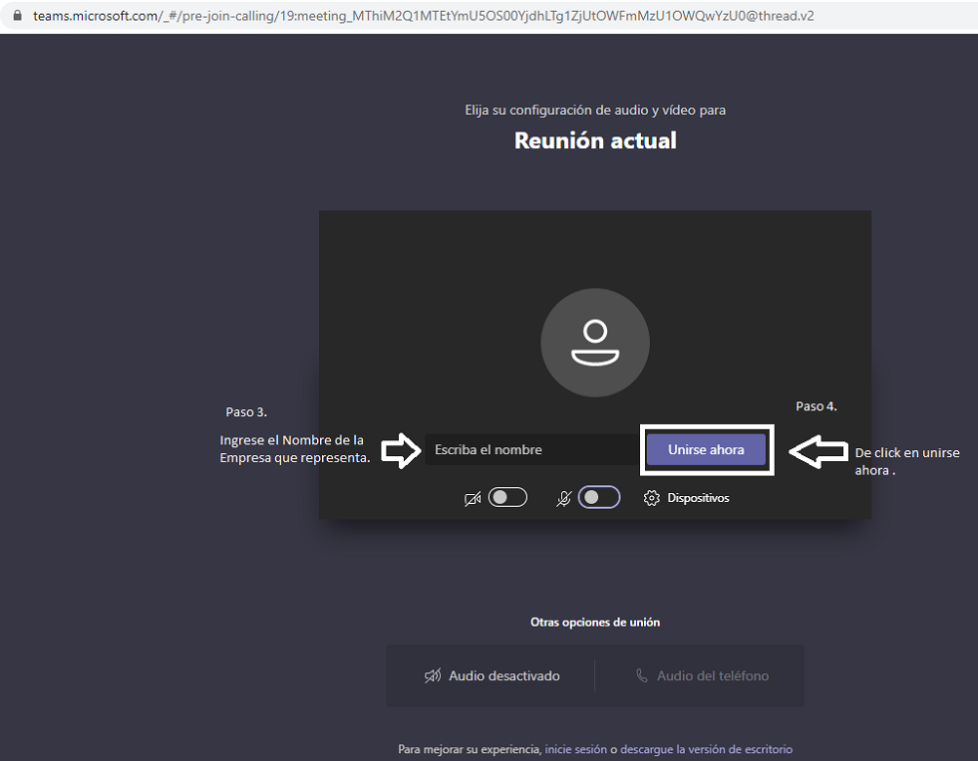
Ingreso desde el Celular o Tablet:
· Ingresa a Play Store y/o App Store.
· En el buscador escribe MICROSOFT TEAMS.
· Realizamos la descarga de MICROSOFT TEAMS con la opción instalar y/o abrir.
· Abre la aplicación y completa los datos.
· El día de la audiencia se puede conectar desde su celular o tablet.

Recomendaciones Generales para el desarrollo de cada una de las etapas antes indicadas (Audiencia de Aclaración de Términos de Referencia, Audiencia de Cierre, Audiencia de adjudicación):

Según el cronograma establecido por la Entidad para el proceso de la referencia, en la fecha y hora dispuesta para cada una de las etapas antes indicadas (Audiencia de Aclaración de Términos de Referencia, Audiencia de Cierre, Audiencia de adjudicación), el proveedor deberá verificar el proceso de selección de la referencia, bien sea a través de la página web de la Entidad o del SECOP I, toda vez que TEVEANDINA LTDA. publicará el link por medio del cual se llevará a cabo la etapa a que haya lugar, este link se publicará con antelación al evento, para el conocimiento de todos los interesados.
En caso de que requiera realizar la descarga de la aplicación “MICROSOFT TEAMS”, se le recomienda hacerlo con anterioridad a la fecha programada para cada una de las etapas (Audiencia de Aclaración de Términos de Referencia, Audiencia de Cierre, Audiencia de adjudicación) y, evitar inconvenientes en el manejo de la misma.
Se recomienda ingresar diez (10) minutos antes de la hora señalada en el cronograma del proceso de selección de la referencia, para cada una de las etapas (Audiencia de Aclaración de Términos de Referencia, Audiencia de Cierre y la Audiencia de adjudicación)
En caso de que se llegue a perder la conexión TEVEANDINA LTDA, reintentara establecer la conexión por un lapso de 30 minutos con el fin de dar cumplimiento a la realización de la diligencia correspondiente.
Los interesados deberán mantener el micrófono silenciado.
Los interesados deberán solicitar el uso de la palabra mediante el chat que se encuentra en la plataforma, para presentar sus observaciones, de acuerdo al Orden del Día para cada una de las etapas (Audiencia de Aclaración de Términos de Referencia, Audiencia de Cierre y la Audiencia de adjudicación).
Una vez que le sea otorgado el uso de la palabra, el interesado podrá formular sus observaciones por la opción del Chat o si así lo prefiere podrá activar el micrófono.
Se les solicita a los interesados que la formulación de sus observaciones o sus intervenciones sean los más concretas posibles para la optimización del tiempo, por lo que solo se permitirán intervenciones de máximo tres (3) minutos, con el fin de hacer más dinámica la audiencia y así optimizar el uso de esta herramienta tecnológica.
Al terminar la Audiencia deberán hacer clic en el icono.

________________________________________________________________________________
FIN DEL DOCUMENTO

